Ôn AI



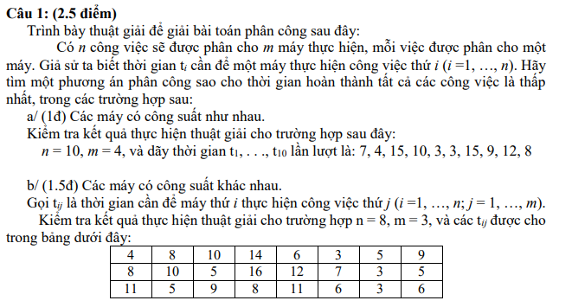

Giải

a/

m1 = 15, 7

m2 = 15, 4, 3

m3 = 12, 8

m4 = 10, 9, 3

b/

m1 = 14, 5

m2 = 10, 6, 4

m3 = 9, 8, 3

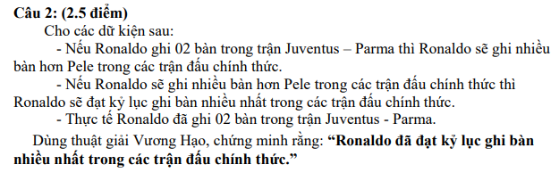

Giải

Đặt các biểu thức:

p: “Ronaldo ghi 02 bàn trong trận Juventus - Parma”

q: “Ronaldo sẽ ghi nhiều bàn hơn Pele trong các trận đấu chính thức”

r: “Ronaldo sẽ đạt kỷ lục ghi bàn nhiều nhất trong các trận đấu chính thức”

Các biểu thức có được từ bài toán:

p -> q

q -> r

p

Chuyển các biểu thức về dạng chuẩn

p -> q = -p V q

q -> r = -q V r

Khi đó, bài toán tương đương:

-p V q, -q V r, p -> r (\*)

Tách giả thuyết -q V v thành các dòng con:

-p V q, -q, p -> r (1)

-p V q, r, p -> r (2)

Dòng (2) đã được chứng minh vì có r ở 2 vế

Chứng minh dòng (1): -p V q, -q, p -> r

Tách giả thuyết -p V q thành các dòng con:

-p, -q, p -> r (1.1)

q, -q, p -> r (1.2)

Chứng minh dòng (1.1): -p, -q, p -> r

Chuyển phủ định giả thuyết -p, ta được: -q, p -> r, p

Dòng (1.1) đã được chứng minh vì có p ở 2 vế

Chứng minh dòng (1.2): q, -q, p -> r

Chuyển phủ định giả thuyết -q, ta được: q, p -> r, q

Dòng (1.2) đã được chứng minh vì có q ở 2 vế

Dòng (1) đã được chứng minh vì các dòng con đã được chứng minh

Mệnh đề (\*) đã được chứng minh vì các dòng con đã được chứng minh

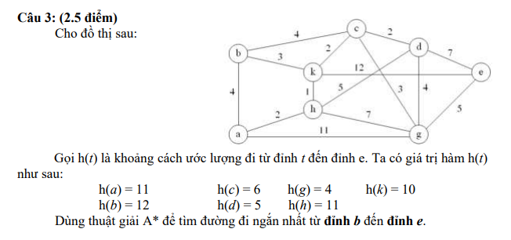

Giải

B0:

Open = {b}

Close = {}

g(b) = 0

h(b) = 0

B1:

Chọn N = b

G = a: g(a) = g(b) + cost(b, a) = 0 + 4 = 4

f(a) = g(a) + h(a) = 4 + 11 = 15

prev(a) = b

G = c: g(c) = g(b) + cost(b, c) = 0 + 4 = 4

f(c) = g(c) + h(c) = 4 + 6 = 10

prev(c) = b

G = k: g(k) = g(b) + cost(b, k) = 0 + 3 = 3

f(k) = g(k) + h(k) = 3 + 10 = 13

prev(k) = b

Open = {a, c, k}

Close = {b}

B2:

Chọn N = c

G = d: g(d) = g(c) + cost(c, d) = 4 + 2 = 6

f(d) = g(d) + h(d) = 6 + 5 = 11

prev(d) = c

G = k: g(c) + cost(c, k) = 4 + 2 = 6 > g(k) = 3 => bỏ qua k

G = g: g(g) = g(c) + cost(c, g) = 4 + 3 = 7

f(g) = g(g) + h(g) = 7 + 4 = 11

prev(g) = c

Open = {a, d, g, k}

Close = {b, c}

B3:

Chọn N = d

G = h: g(h) = g(d) + cost(d, h) = 6 + 5 = 11

f(h) = g(h) + h(h) = 11 + 11 = 22

prev(h) = d

G = g: g(d) + cost(d, g) = 6 + 4 = 10 > g(g) = 7 => bỏ qua g

G = e: g(e) = g(d) + cost(d, e) = 6 + 7 = 13

f(e) = g(e) + h(e) = 13 + 0 = 13

prev(e) = d

Open = {a, e, g, h, k}

Close = {b, c, d}

B4:

Chọn N = g

G = h: g(g) + cost(g, h) = 7 + 7 = 14 > g(h) = 11 => bỏ qua h

G = e: g(g) + cost(g, e) = 7 + 5 = 12 < g(e) = 13

Cập nhật g(e) = 12

h(e) = g(e) + h(e) = 12 + 0 = 12

prev(e) = g

Open = {a, e, h, k}

Close = {b, c, d, g}

B5:

Chọn N = e => Kết thúc

* Đường đi ngắn nhất từ đỉnh b đến đỉnh e: e <- g <- c <- b



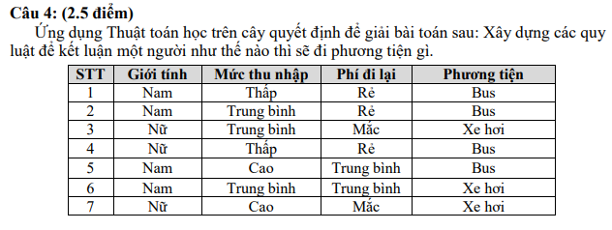

Giải